Labcheck 1 Modul 5

Qornain Aji

21/481767/TK/53170

Program 1:

#*include* <iostream>

#*include* <cmath>

using namespace std;

int main()

{

    int a = 69;

    int b = 4;

    int c = 2;

    int d = 0;

    int e = -4;

    float hasil1, hasil2, hasil3, hasil4;

    hasil1 = sqrt(a);// *bukan sqrt(a)/d karena tidak bisa dibagi degnan 0.*

    cout<< "Hasil dari sqrt(a) adalah " <<hasil1<<endl;

    hasil2 = sqrt(-e);// *tidak bisa sqrt(e) karena bilangan imajiner, diganti dengan e = 4*

    cout<< "Hasil dari sqrt(-e) adalah " <<hasil2<<endl;

    hasil3 = min(c,d);// *perlu argumen lagi selain min(c), sehingga ditambahkan variabel d*

    cout<< "Hasil dari min(c,d) adalah " <<hasil3<<endl;

    hasil4 = abs(e);

    cout<< "Hasil dari abs(e) adalah " <<hasil4<<endl;

*return* 0;

}

Output:

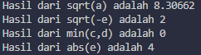

Program 2

#*include* <iostream>

#*include*<string.h>

using namespace std;

int main()

{

    char s1[20], s2[20], s3[20];

    int i;//*i merupakan integer*

    cout<<"Masukkan string pertama untuk ditemukan panjang string tersebut :";

    cin>>s1;

    cout<<"\nString yang dimasukkan : "<<s1;

    cout<<"\nPanjang String tersebut adalah : "<<strlen(s1);

    cout<<"\n\nMasukkan string kedua untuk ditemukan panjang string tersebut :";

    cin>>s2;

    cout<<"\nString yang dimasukkan : "<<s2;

    cout<<"\nPanjang String tersebut adalah : "<<strlen(s2);

    strcpy(s3,s2);

    cout<<"\n\nSalin string kedua dalam string ketiga ";

    cout<<"\nString ketiga adalah : " <<s3;

    cout<<"\n\nSambungkan string pertama dan kedua:";

    strcat(s1,s2);

    cout<<"\nHasil penyambungan string pertama dan kedua adalah : "<<s1<<endl;

    cout<<endl<<"\nBandingkan string pertama dan kedua :";

    i=strcmp(s1,s2);//*akan i<0 jika kata pertama memiliki ASCII value s1 lebih kecil dari s2 dst.*

*if*(i==0)

        cout<<"\nBoth strings are equal\n";

*else* *if*(i<0)//

        cout<<s1<<" is less than "<<s2<<endl;

*else*

        cout<<s1<<" is greater than "<<s2;

    cout<<endl<<"\nBandingkan string kedua dan ketiga :";

    i=strcmp(s2,s3);

*if*(i==0)

        cout<<"\nBoth strings are equal\n";

*else* *if*(i<0)

        cout<<s2<<" is less than "<<s3<<endl;

*else*

        cout<<s2<<" is greater than "<<s3;

*return* 0;

}

Output:

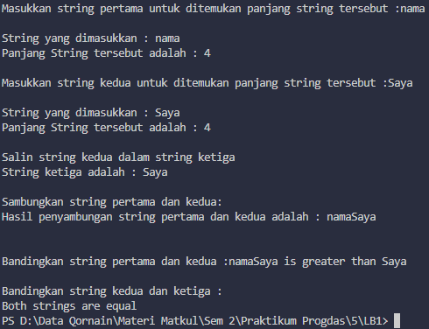

Program 3:

#*include* <iostream>

using namespace std;

float area (float);// *deklarasi Fungsi*

int main ( )

{

    float radius, y;// *mengubah int menjadi float*

    cin >> radius;

    y = area (radius);//*melemparkan/ mengoper variable radius ke fungsi area*

    cout <<"The area of the circle is "<<y;

}

float area (float r)// *variabel radius dialihkan ke variabel r*

{

*return* ( 3.1416 \*r\* r) ;

}

Output:

